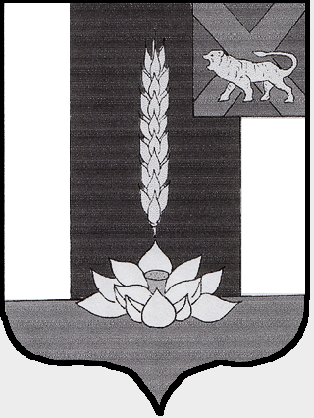

Администрация Черниговского района

ПОСТАНОВЛЕНИЕ

05.08.2022 с. Черниговка № 477 - па

О внесении изменений в муниципальную программу «Развитие муниципальной службы и информационной политики в Черниговском районе на 2017-2024 годы» утвержденную постановлением Администрации Черниговского района от 17.08.2016 года № 297-па

В соответствии с Федеральным законом РФ от 06 октября 2003 года № 131 - ФЗ «Об общих принципах организации местного самоуправления в Российской Федерации», руководствуясь Уставом Черниговского муниципального района, администрация Черниговского района

ПОСТАНОВЛЯЕТ:

1. Внести изменения в постановление администрации Черниговского района от 17.08.2016 года № 297-па «Об утверждении муниципальной программы «Развитие муниципальной службы и информационной политики в Черниговском районе на 2017-2019 годы» следующие изменения:
1.1. По тексту постановления слова «2017-2024 годы» заменить соответственно словами «2017-2025 годы».
1.2. Приложение к постановлению от 17.08.2016 года № 297-па изложить в редакции приложения к настоящему постановлению.
2. Настоящее постановление опубликовать в «Вестнике нормативно правовых актов Черниговского района» приложения к газете «Новое время» и на официальном сайте администрации Черниговского района, ГАС «Управление».
3. Контроль за исполнением постановления возложить на руководителя аппарата местной администрации - Н. Н. Солоненко.

И. о. Главы Черниговского района О. Г. Салюк

